江西天新药业股份有限公司招聘简章
证券代码：603235

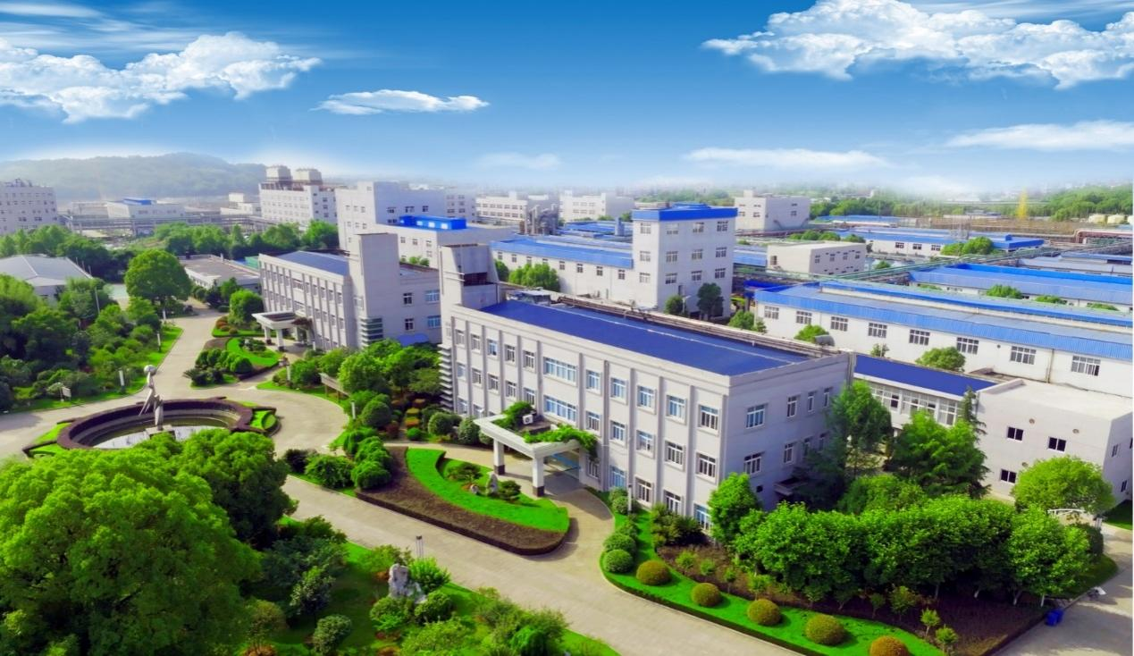

一、公司简介
江西天新药业股份有限公司成立于2004年9月，是一家致力于单体维生素研发、生产与销售的高新技术企业，于2022年7月12日在上交所主板成功首发上市。
公司产品有维生素B6、维生素B1、叶酸、维生素D3、生物素和抗坏血酸棕榈酸醋等，主要用于原料药、食品添加剂、饲料添加剂等领域，不仅畅销国内，而且远销世界100多个国家和地区，具有良好的美誉度。其中，维生素B6、维生素B1在全球市场上占有主导地位。
公司以“做强企业、成就员工、服务社会、健康人类”为宗旨，如今天新已成长为全球客户值得信赖的供应商和合作伙伴，具有良好的美誉度和品牌影响力。已形成集江西生产基地、上海研发中心，以及上海销售中心为一体的战略发展格局。

二、招聘需求
- 招聘岗位与专业
系统 | 岗位 | 学历 | 人数 | 专业要求
热电系统 | 电气运行 | 专科 | 15 | 热能动力、发电运行、电力运行及自动化、发电厂及电力系统、电气自动化、热工自动化
热电系统 | 锅炉运行 | 专科 | 10 | 热能动力、发电运行、电力运行及自动化、发电厂及电力系统、电气自动化、热工自动化
热电系统 | 汽机运行 | 专科 | 15 | 热能动力、发电运行、电力运行及自动化、发电厂及电力系统、电气自动化、热工自动化
2、招聘要求
（1）全日制高校本科及以上毕业生。
（2）有意从事医药化工行业，具有创新，现代思维的新型人才。
（3）具备良好的沟通能力、表达能力、协调能力、抗压能力。
（4）能吃苦耐劳、心态积极向上；有化工、制药实习经历者优先。
（5）党员、学生会干部、班干部、在校表现突出者优先。
三、培养模式
1、双通道晋升渠道，两条晋升通道可以相互转换
技术类晋升通道：新骨干-----工程师----副主任工程师----主任工程师----高级工程师。
管理类晋升通道：新骨干-----车间班组长----车间副主任/部门科长----车间主任/部门副经理---部门经理。
- 薪资待遇
薪资综合年薪6-8W/年
五、福利待遇
（1）五险一金：养老、医疗、工伤、生育、失业、住房公积金。
（2）免费食宿：为大学生提供免费食宿。
（3）无息借款：公司建有人才公寓，为公司评定的工程师及以上，骨干提供当地首套房首付无息借款。
（4）春节假期：年休假三周左右（约20天）。
（5）优秀员工奖、安全奖、合理化建议奖等数十种奖励。
六、联系我们
邮 箱：hr2@txpharm.com
官 网：www.txpharm.com
工作地点：江西乐平、宁夏青铜峡

